学习周报

1. 学习内容
2. 阅读GA-MLP论文

|  |  |  |  |
| --- | --- | --- | --- |
| **论文标题** | 图神经网络GNN与图增强的多层感知机GA-MLP的对比 | | |
| **本文的主要贡献** | 1. 找到了能被GNN而不能被GA-MLP区分的图对，同时也证明了存在简单GA-MLPs可以区分几乎所有的非同构图； 2. 从近似节点级函数的角度，通过GNNs和GA-MLPs诱导出来的根图上等价类的数量来证实了它们存在指数级别的表达力差异； 3. 表明在理论上和数值上，可以用gnn而不是GA-MLPs来近似计算节点间特定类型的属性游走的函数 4. 通过社区检测任务证明了GA-MLPs会因为算子簇的选择而收到限制 | | |
| **背景工作** | **深度GNN带来的相关问题：**  （1）GCN的性能会随着深度增加而降低，GCN在2或者3层时取得最佳性能；  （2）基于谱的GNN认为深度GCN的失败之处在于过平滑的节点特征；  （3）为了维持长距离交互的所有信息，隐藏层的宽度会随着深度指数性增加，这会造成对深度GNN的过度挤压；  **深度GNN有用之处：**   1. Chen使用30层的GNN用于社区检测任务，其主要使用了一组多尺度的算子以及正则化步骤 2. Li和Chen在各类残差连接的帮助下搭建了更深层次的GCN架构，   并结合正则化步骤在标准数据集上实现了优异的结果  （3）Gong提出了几何原则连接，在基于图和网格的任务上引入残差连接来提升性能 | | |
| **现有的GA-MLP模型：**   1. 目的：更好地理解GNN以及提高计算效率 2. SGC（Simple Graph Convolution）：移除了GCN中中间权重和非线性层； 3. GFN(Graph Feature Network）：进一步将归一化邻接矩阵的中间算子加到算子簇中，并应用于图预测任务； 4. Graph Filter Neural Networks(gfNN): 图滤波神经网络在最后的MLP步骤中增强了SGC;   （5）Scalable Inception Graph Neural Networks(SIGNs)：可伸缩的初始图神经网络，该网络通过基于个性化PageRank和基于三角形的邻接矩阵增强算子簇 | | |
| **GNN的表达力：**   1. 研究现状：基于邻居聚合的GNN在图同构测试中没有比WL更好的，但是也提出了可以与WL表现力相匹配的模型；   理解GNN表达力的几个方面：函数近似、子结构计算、图灵普遍性、图属性的决定 | | |
| **本文研究内容概述** | 本文主要针对GA-MLP和GNN的表达力在图同构测试、根图上的函数近似两个方面进行比较。 | | |
| **理论说明部分** | **GA-MLP的原理概述** | 1. 基本思想：首先利用基于图拓扑结构的算子来增强图上节点的特征，然后再执行结点级别的可学习函数。 2. 具体执行过程：   【定义一组可用的线性图算子集合】：这里的图算子指的是对邻接矩阵进行相关操作的函数，且通常反映了多跳的邻居信息；其中最常见的两类算子是邻接矩阵、正则化的邻接矩阵；    【利用所有的图算子来得到不同版的增强特征】：  即首先利用φ对特征X进行一层线性转换，然后左乘以算子矩阵；        【结合不同图算子的增强特征】：  首先将不同图算子增强过后的特征进行维度拼接，然后通过一层节点级别的线性转换层，得到每个图上每个节点的最终特征：        【图级别的输出】：  ReadOut函数应该是与节点之间的位置顺序无关的：    （3）简化版模型  即GA-MP模型中的φ为恒等函数I，对A进行操作相当于没有进行操作，此时图上节点的最终特征嵌入矩阵为： | |
| **图同构测试上的表达力** | 主要是针对GA-MLP在图同构测试上的表达力得出了两点结论：   1. 命题1   描述：如果图算子集合，  其中的邻接矩阵为    那么存在部分图对GA-MLP不能区分但是GNN可以区分。   1. 命题2   描述： 对于任意的正整数，一定存在一个大于0的使得任意图算子集合中包含的GA-MLP都能够区分出几乎所有的节点数最多为n的非同构图，具体来说其不能区分出同构性的概率在时只有。  （3）命题的概括  这里结论1关注的是一些GA-MLP不能区分的反例，但是从结论2可知就区分随机图的平均性能而言其也能达到WL算法的效果，即在一个统一分布下几乎能区分所有的随机图。  平均而言将GNN和GA-MLP用于图同构的测试都是不困难的，这在真实数据集上已经得到了验证。  （4）命题的延伸  只要选择合适的图算子GA-MLP在图同构测试上有可能超越WL的性能，比如说如果图算子集合中包含“On the equivalence between graph isomorphism testing and function approximation with gnns”一文中提出的图邻接矩阵min（A2,1），GA-MLP能够区分出WL区分不了的一个六边形和一对三角形。 | |
| **根图上函数近似的表达力** | 移除ReadOut部分，我们期望在节点预测任务下进一步验证以及对比GA-MLP和GNN的表达力。  1 此处所指的节点预测任务  【此任务的目的】：无论是直推式还是归纳式的节点预测任务，我们都可将模型看做是在一组根图或者egonet自我网络上的函数，这里的图指的是以一系列节点分别作为根或者中心的一组图且每个根节点的标签在训练过程中是已知的。我们通过GNN或者GA-MLP在这样一组图空间上的函数逼近来评估它们的表达能力。  【此任务的评价指标】：为了评价函数逼近的效果我们引入了归纳等价关系或者说归纳等价类的概念。对于一组在空间的函数簇F，若图G1、G2在F中任意一个函数映射下的值都相等，那么G1和G2满足归纳等价关系，或者说互为归纳等价类。    我们以GNN和GA-MLP逼近函数时产生的等价类数量和大小作为评价依据，如果等价类越多，那么区分不同图的能力越强，其对图结构的表达能力也更强。  【此任务评价指标的具体计算方法】：  为了计算归纳等价类的个数，我们需要明确这些由众多GNN模拟的函数其对图结构的映射值是什么，这里使用“rooted aggregation tree”根聚合树来表示这个映射值。  根聚合树是根图的一种变体，根图是在原始的图中选定一个节点作为中心点从而将图结构划分为中心和周围两个部分，而根聚合树则是中心点的多级邻居结构层次。从根聚合树的形式定义来说，其可以被看做是从根聚合树->根图的多对一的节点映射，根图的中心点映射成为树的根节点，树中每个节点的孩子都是这个节点在原根图中对应节点的邻居。  多个根图可以对应同一个根聚合树，于是我们把对应同一个根聚合树的所有根图归结为一个等价类。可以通过计算根聚合树的种类=》推导出根图的等价类个数。需要注意的是，同一等价类对应的根图不等同于它们是同构的，比如下图中的六边形和一对三角形，但是同构的图一定属于同一等价类，也就是说这里图等价类的范畴要比图同构的关系更广，图同构相当于是图等价类的一个特例，在这个特例中对应的函数映射值为固定编号节点所对应的固定邻居关系矩阵。      2 关于深度为K的GNN模型以及GA-MLPs归纳出的等价类数量的相关命题  下面的命题主要是针对等价类或者说根聚合树的数量的上下限来分析的。下面的命题都基于节点特征属于有限字母表且节点度数至多为m（）的假设。   1. 命题3   假定节点特征的个数要2个及以上（），节点度数的上限值要3及以上，那么深度为K的GNN归纳出的等价类总数随着K值增大而呈现指数级增长。   1. 命题4   如果图算子集合满足下述条件：    那么由GA-MLP所诱导出来的等价类总数会随着K值增大而呈现多级指数性增长。  对应的推论是：  根图上的所有K层GNN函数其VC维度至少会随着K的增大而呈现双指数级增长；固定，根图上所有图算子集合为的GA-MLP至多会随着K的增大而呈现双指数级别的增长。   1. 命题5   如果图算子集合是满足下述条件的任意一个算子簇，即只包含了依赖于最多K跳拓扑结构的图等变线性算子，那么对于包含的GA-MLP至少能归纳出exponentially-in-K量级（随着K增大而呈指数级增长）的等价类数量，其中的每一个等价类都与深度为K的GNN归纳出来的多达doubly-exponentially-in-K量级（与K成双指数相关）的等价类相关。  与之相反的是，对于包含图算子集合，的GA-MLP，其归纳出的一个等价类与深度为(K+1）的GNN归纳出的每个等价类都相关。   1. 命题6   对于任意的节点特征序列，我们考虑空间上的函数序列，。对于所有的正整数k, 深度为K的GNNs归纳出来的每个等价类在fk的映射下都会得到一个统一的单值；而对于使用只依赖于图拓扑结构的等变线性算子的任何GA-MLP，其存在多达exponentially-in-k量级个的等价类，其中的每个等价类在fk下的像都包含多达exponentially-in-k量级个值。  这里其实也就是在说GA-MLP不能区分含有不同数目属性游走的图对。  # 前面说的每一个等价类是指的是同一类对应的所有根图吗 这里的G[I]表示的到底是根图还是根聚合树的含义  # 这里的属性游走指的又是什么呢 | |
| **实验部分** | 主要分为三个实验 | | |
| **根图上等价类的个数** | | （1）实验模型设置  GA-MLP：我们使用基线GA-MLP-A模型，其要求图算子集合必须为：  。  GNN:深度为K   1. 实验过程   受到命题3和命题4的启发。  我们用移除了节点特征的实际图上的根图作为实验数据，在其上统计由GNN和GA-MLP归纳出的等价类个数。  对于深度为K的GNN，我们使用了一个类似于WL测试的过程，即使用哈希函数将与每个节点相关联的egonet映射为一个字符串，然后我们才进行节点之间的比较。  对于GA-MLP-A，我们通过计算来比较每个egonet增强的特征。   1. 实验结果   GA-MLP-A归纳出的等价类的个数要明显少于GNN, 尤其是在K=2时表现得更为明显。 |
| **计数属性游走** | | 1. 实验设置 2. 实验过程   受到命题6的启发，我们试图测试GNN和GA-MLP在合成数据上对特定类型游走序列的计数能力。  我们使用Cora数据集上移除了节点特征的图，并随机产生了一个1000个节点和度数为6的随机规则图，将偶数节点的特征赋值为“blue”,将奇数节点的特征赋值为“red”，节点特征使用二维的one-hot向量来表示。在Cora Graph上节点i的标签由从起点i开始的blue->blue->blue类型游走序列的数目来决定；在RRG上节点i的标签由起点i开始的blue->blue->blue->blue类型的游走序列数目来决定。分别用于训练和测试的节点数在Cora上是1000/1708，在RRG上是300/700。  我们测试了四个GA-MLP模型，其中两个含有与游走长度相同的算子数，另外两个则含有两倍于游走长度的算子数，并把其结果与能实现WL算法表现力的GIN模型进行了比较。   1. 实验结果   结果显示GIN在两个图上无论是在训练集还是在测试集上都要显著优于GA-MLPs,这与命题6中的GNN可以对属性游走计数而GA-MLP不能的理论结果保持一致。 |
| **在随机图模型上SBM的社区检测任务** | | 1. 实验设置   【SBM介绍及设置】：SBM是随机图模型，其将图上的节点划分为潜在的社区，且每条边都是被独立绘制的，其概率取决于边连接的两个节点是否属于  同一社区。社区检测任务主要是从连接模式中去进行社区分配。  在这里我们使用稀疏条件下的二社区SBM，与此同时我们知道社区检测任务的难度是由反映社区内和社区外连接性的SNR信噪比决定的，于是我们在这里设置了5对社区内和社区外连接性，也就是说将任务划分为5种难度。  【谱方法的应用】：在所有不同的社区检测方法中，谱方法在这里特别值得一提，它通常是为了找到与社区分配相关的某个算子的某个特征向量，例如邻接矩阵的第二大特征向量或Laplacian矩阵或Bethe Hessian矩阵的第二小特征向量。特别是，已知Bethe Hessian矩阵是在困难设置中渐近最优的，前提是数据相关的参数是已知的。谱方法与GA-MLPs和gnn非常相似。特别是，Chen等人提出了一种用于社区检测的谱GNN (sGNN)模型，可以将其视为一组算子上的功率迭代的可学习泛化。   1. 实验过程   我们首先比较了GAMLP模型的两种变体:GA-MLP-A (K = 120)和GA-MLP-H (Ω)(由Bethe Hessian矩阵生成)(oracle数据相关参数也是K = 120)。  与此同时，我们还测试了一种仅基于A的算子且与GA-MLP-A有相同感受野的sGNN变体。   1. 实验结果   GA-MLP-H的性能始终优于GA-MLP-A，这表明了GA-MLPs操作符选择的重要性。将A替换为并不能提高性能。  sGNN变体的性能与GA-MLP-H相当。因此，这演示了一个场景，其中使用常见选择Ω的GA-MLP不能很好地工作，但存在一些选择Ω是先验未知的，有了这些选择，GA-MLP可以获得良好的性能。相比之下，GNN模型不需要依赖于这样一个oracle算子集的知识，这表明了它优越的学习能力。 |

2.大致阅读了与论文相关的两篇论文

|  |  |
| --- | --- |
| Weisfeiler-Lehman Graph Kernels | 主要讲述了用于图同构测试的WL算法。   1. 一纬的WL图同构测试算法   【总体概括】：利用节点周围邻居排序后的标签集来增强当前节点的标签，然后把这些增强后的标签压缩成新的较短的标签。  【详细步骤】：**首先是决定多重便签集**,即将两个图上每个节点其所有的邻居节点标签找出来作为该节点的Multiset，比如1号节点的邻居节点有2、4、3、7，那么其Multiset为{2,4,3,7}；  **第二步是排序多重标签集**，即对每个节点的多重标签集按照数值大小由低到高进行排序，将原节点标签作为前缀与它们连接成一个字符串，此时1号节点为‘1,2347’；  **第三步是标签压缩**，将所有节点对应的字符串按照基数顺序进行排列，然后使用哈希函数将其映射到新的标签上；  **第四步是更新图节点标签**，即使用哈希函数映射后的值来作为新标签；  **第五步不断重复上述步骤**，如果某一次迭代图G和图G’能达到相同的标签分布情况，那么就说这两个图是同构的；     1. 使用WL子树核的WL算法     即分别统计两张图中前一层和当前层各个标签的数量，然后数量进行交叉相乘。 |
| How powerful are graph neural networks? |  |

3.阅读王如梦学姐课题相关的Ua-Net（2019）论文

看完论文，但是论文中模型的细节还不是很理解，还在看代码；学会了使用NBIA DATA Retriever下载数据。

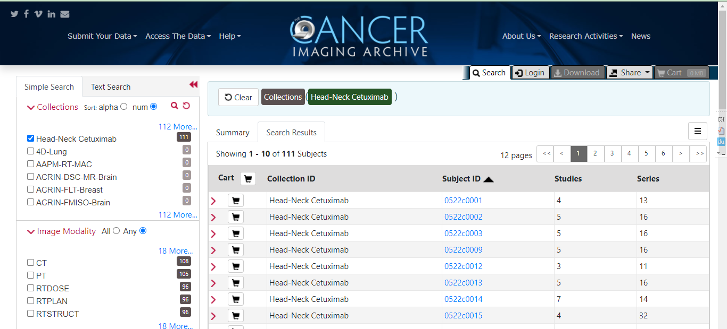

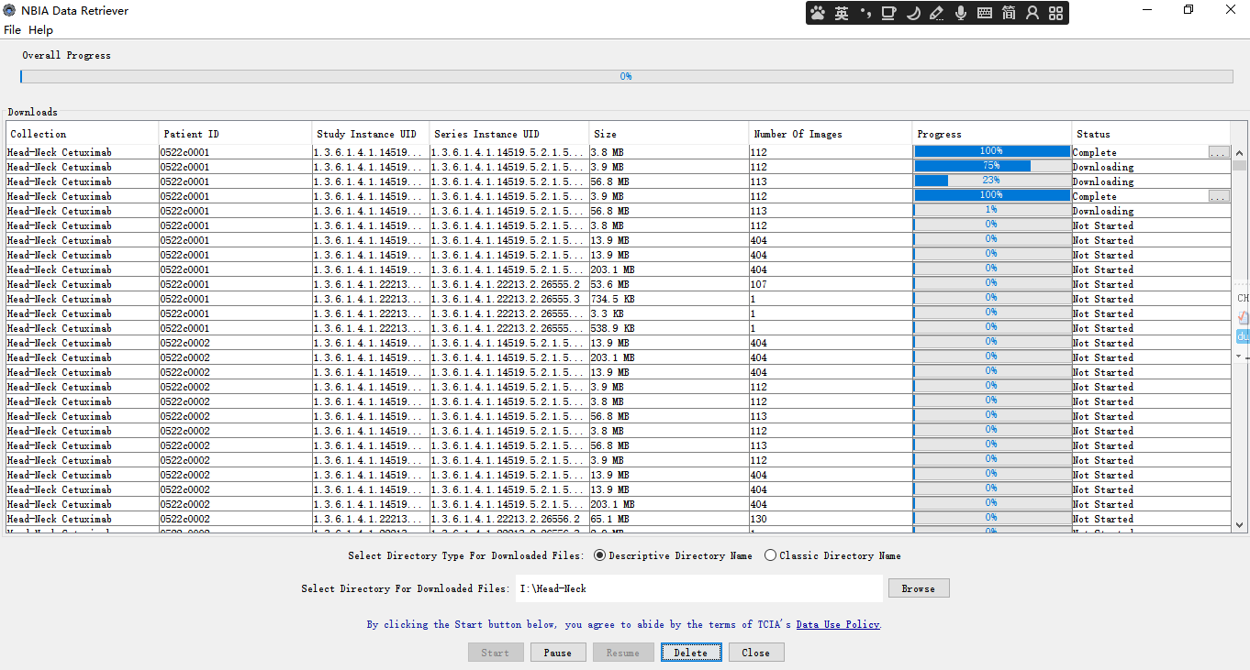

1. 学习问题
2. 比较纠结于论文的一些细节，所以论文阅读起来比较耗时
3. 做的计划不具体，执行的时候比较容易跑偏
4. Ua-Net论文代码有个数据集需要下载权限，下载一段时间就自动中断了，导致现在没法跑那个程序，只能是静态理解
5. 学习计划
6. 尝试解决Ua-Net数据集的问题，不行就只能静态阅读代码
7. 找王如梦学姐要下毕业论文，开题报告中的思路不是很详细
8. 阅读章研学长的那篇论文，跑通已找到的代码